目 录

化学…………………………………………………………………………………15
生物学………………………………………………………………………………16
生态学………………………………………………………………………………17
化学工程与技术……………………………………………………………………26
(下册)

环境科学与工程……………………………………………………………………27
生物医学工程………………………………………………………………………28

化学一级学科博士学位论文基本要求：
（摘自国务院学位委员会第六届学科评议组编写的《一级学科博士、硕士学位基本要求》）
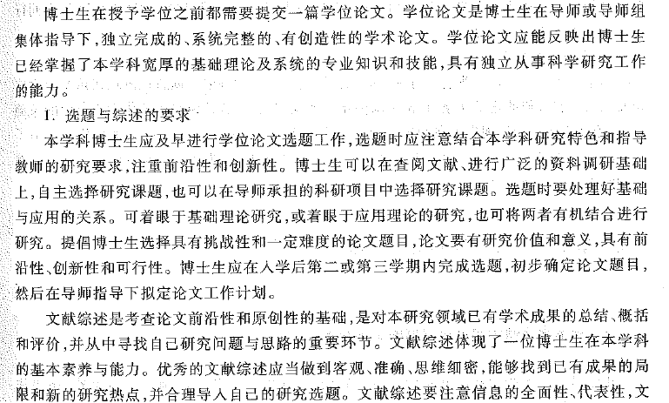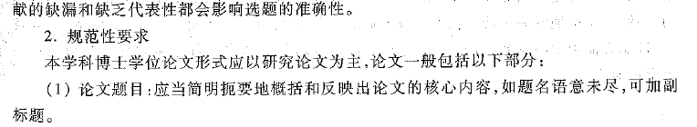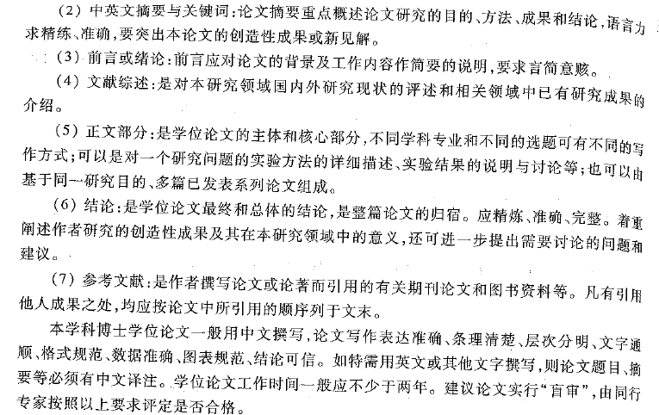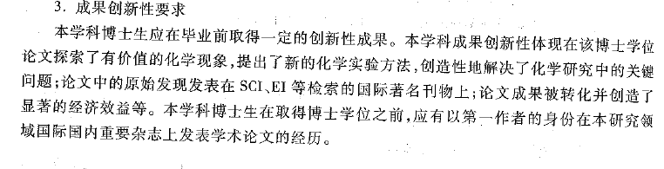
化学一级学科硕士学位论文基本要求：
（摘自国务院学位委员会第六届学科评议组编写的《一级学科博士、硕士学位基本要求》）
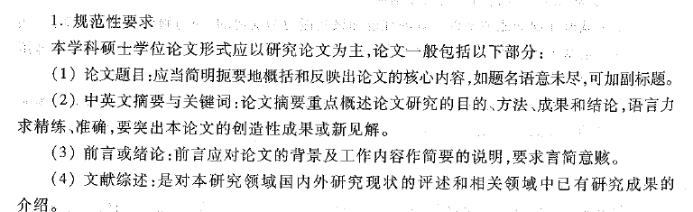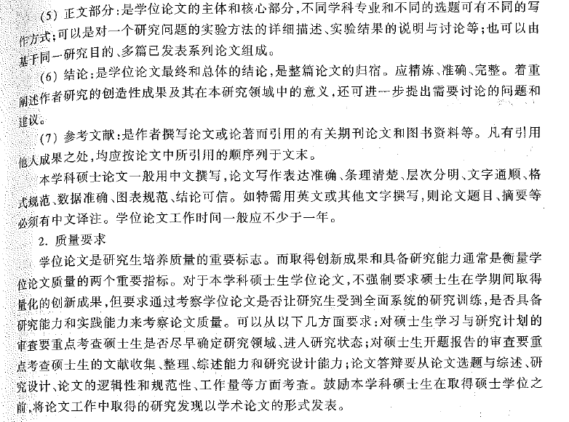

生物学一级学科博士学位论文基本要求：
（摘自国务院学位委员会第六届学科评议组编写的《一级学科博士、硕士学位基本要求》）
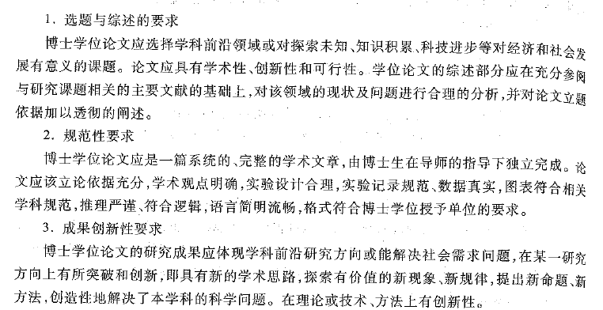

生物学一级学科硕士学位论文基本要求：
（摘自国务院学位委员会第六届学科评议组编写的《一级学科博士、硕士学位基本要求》）
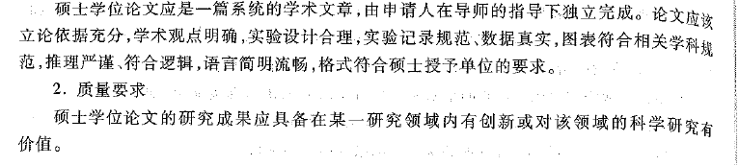

生态学一级学科博士学位论文基本要求：
（摘自国务院学位委员会第六届学科评议组编写的《一级学科博士、硕士学位基本要求》）
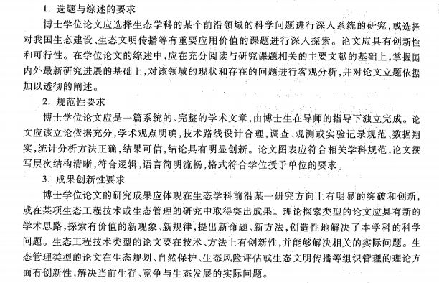

生态学一级学科硕士学位论文基本要求：
（摘自国务院学位委员会第六届学科评议组编写的《一级学科博士、硕士学位基本要求》）
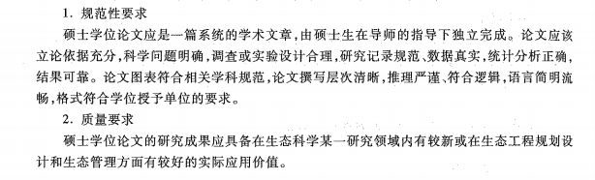

化学工程与技术一级学科博士学位论文基本要求：
（摘自国务院学位委员会第六届学科评议组编写的《一级学科博士、硕士学位基本要求》）
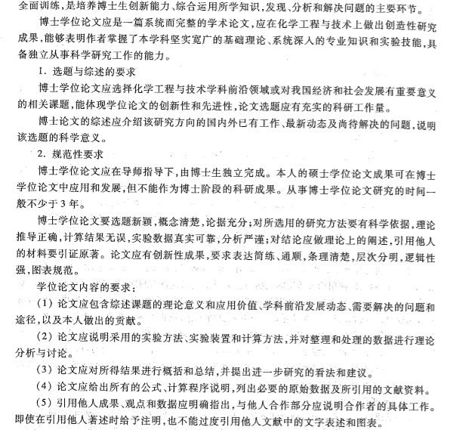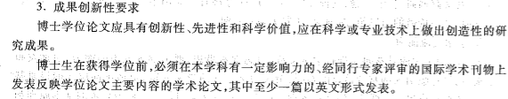

化学工程与技术一级学科硕士学位论文基本要求：
（摘自国务院学位委员会第六届学科评议组编写的《一级学科博士、硕士学位基本要求》）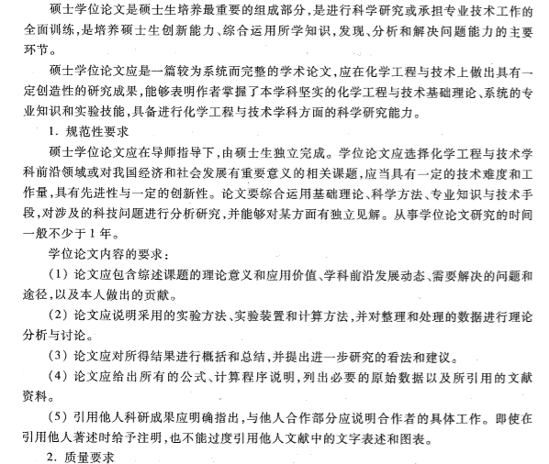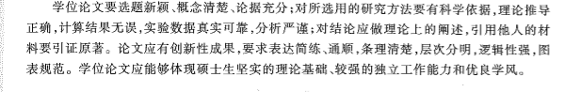

环境科学与工程一级学科博士学位论文基本要求：
（摘自国务院学位委员会第六届学科评议组编写的《一级学科博士、硕士学位基本要求》）
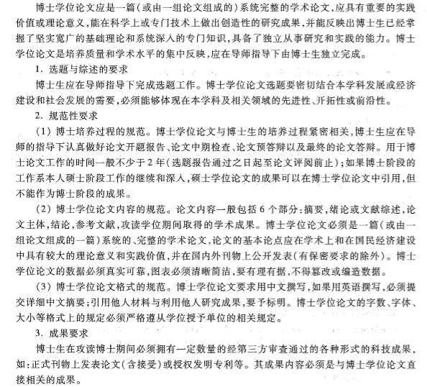

环境科学与工程一级学科硕士学位论文基本要求：
（摘自国务院学位委员会第六届学科评议组编写的《一级学科博士、硕士学位基本要求》）
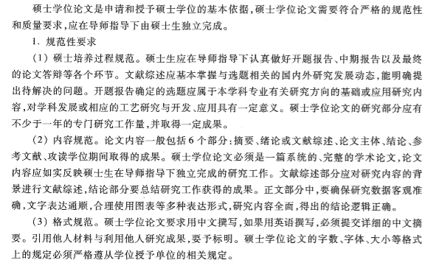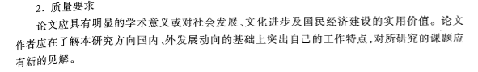

生物医学工程一级学科博士学位论文基本要求：
（摘自国务院学位委员会第六届学科评议组编写的《一级学科博士、硕士学位基本要求》）
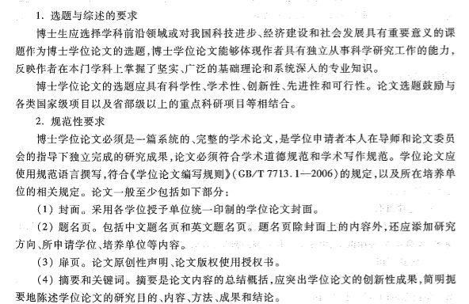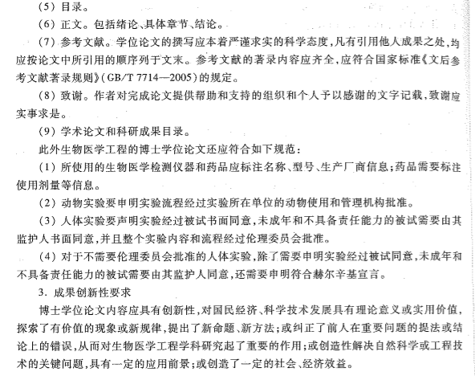

生物医学工程一级学科硕士学位论文基本要求：
（摘自国务院学位委员会第六届学科评议组编写的《一级学科博士、硕士学位基本要求》）
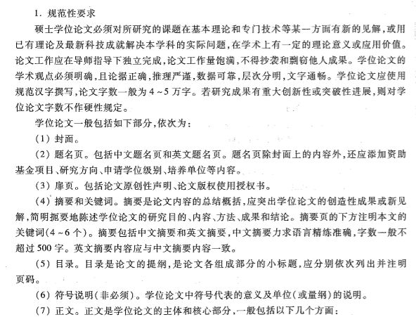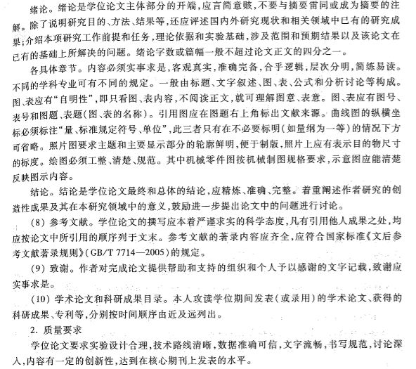

基础医学一级学科博士学位论文基本要求：
（摘自国务院学位委员会第六届学科评议组编写的《一级学科博士、硕士学位基本要求》）
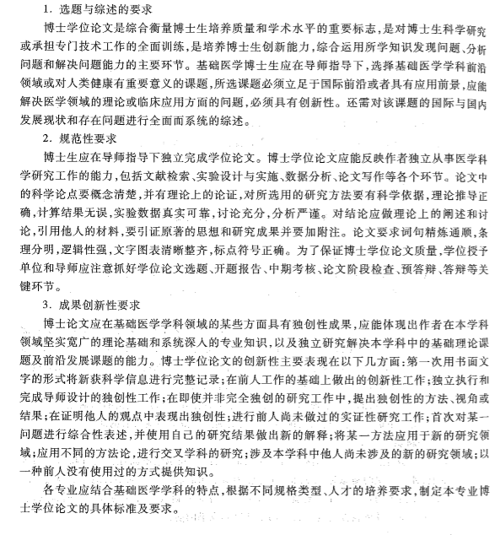

基础医学一级学科硕士学位论文基本要求：
（摘自国务院学位委员会第六届学科评议组编写的《一级学科博士、硕士学位基本要求》）
